Những bài học kinh nghiệm Kỳ 31

- Hai thuyền viên rơi xuống biển trong thời tiết xấu
Một tàu chở hàng rời, chở đầy đến mớn nước tối đa, đang hành trình với máy chính chạy tới trung bình. Trong điều kiện biển êm thì chế độ máy này sẽ cho tàu chạy với tốc độ khoảng 9 hải lý/giờ, nhưng do điều kiện thời tiết rất bất lợi, tốc độ của tàu chỉ đạt khoảng 3 hải lý/giờ.
Phát hiện thấy mấy dây buộc tàu bị xổ ra ở boong sau lái (poop deck), trong đó có vài dây đã vắt qua lan can của tàu. Sĩ quan ca trực (OOW) và Thuyền trưởng đã được thông báo về tình trạng này, và Đại phó cùng Thủy thủ trưởng đi ra boong sau lái để đánh giá tình hình.
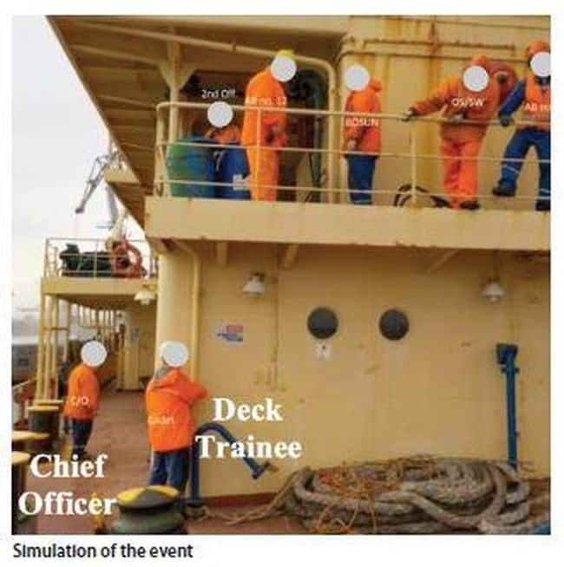
Khi ra đến boong sau lái, họ cố gắng kéo các dây từ boong lái lên boong số 1. Tuy nhiên, việc này quá khó khăn vì các dây rất nặng và bị rối với nhiều dây khác. Đại phó tiếp tục ở lại boong sau lái để thử xử lý. Anh đã kéo được một dây và sau đó cố gắng gỡ rối một dây khác, nhưng công việc này quá sức, nên anh yêu cầu hỗ trợ. Ba thuyền viên boong khác đã lên boong số 1 để hỗ trợ.
Một số dây đã được kéo lên tàu và gỡ rối, trong khi một số thuyền viên làm việc ở boong số 1, còn Đại phó và một thuyền viên tập sự làm việc tại boong lái. Đột ngột, một con sóng lớn từ mạn phải tràn qua boong lái. Chỉ trong vài giây sau con sóng đầu tiên, một con sóng thứ hai lớn hơn cũng tràn lên từ cùng hướng đó. Hai thuyền viên đang ở boong lái bị cuốn rơi xuống biển.
Do tốc độ tàu thấp và điều kiện thời tiết khắc nghiệt nên phải mất hơn 20 phút tàu mới có thể quay lại ngược hướng được và tiến về vị trí người bị rơi xuống biển. Sáu phao cứu sinh đã được thả xuống, bao gồm hai phao từ hai cánh buồng lái. Thang lên bè cứu sinh được treo bên mạn tàu và các thuyền viên được bố trí làm quan sát viên tại nhiều vị trí cao trên tàu.
Lực lượng bảo vệ bờ biển địa phương đã triển khai hai trực thăng tìm kiếm cứu nạn để hỗ trợ công tác tìm kiếm. Các trực thăng đã phát hiện được hai phao cứu sinh do thuyền viên trên tàu thả xuống; tuy nhiên, không có dấu hiệu nào của hai nạn nhân. Khi đêm xuống, chiến dịch tìm kiếm cứu nạn đã bị chấm dứt theo quyết định của lực lượng bảo vệ bờ biển. Con tàu vẫn ở lại khu vực cho đến trưa ngày hôm sau nhưng đã không tìm thấy người nào.
Cuộc điều tra chính thức kết luận, trong số các nguyên nhân khác, rằng không nạn nhân nào được móc dây an toàn (lifeline) vào tàu khi sóng tràn qua boong lái. Ngoài ra, các thuyền viên cũng không mặc áo phao khi làm việc trên boong hở trong điều kiện thời tiết xấu.
Bài học kinh nghiệm
- Nhìn lại thì mọi việc luôn rõ ràng, nhưng thực tế là hầu hết các tàu chở đầy đến mớn nước tối đa đều dễ bị sóng vục tràn qua boong trong thời tiết xấu, kể cả tại boong lái. Dây an toàn (lifeline) luôn phải được dùng đến khi thực hiện công việc khẩn cấp trên boong trong thời tiết xấu, cũng như cần phải mặc áo phao.
- Trước khi thực hiện một công việc bất thường hoặc chưa được quy định, cần dành vài phút để đánh giá rủi ro cùng các thành viên trong nhóm, kể cả chỉ là đánh giá bằng miệng.
- Thuyền viên bị gầu ngoạm hàng đè tử vong
Một tàu chở hàng rời được trang bị bốn cần cẩu, mỗi cần cẩu có một gầu ngoạm. Khi không sử dụng, các gầu ngoạm thường được đặt và cố định trên các bệ đỡ nằm giữa các quầy miệng hầm hàng, như trong hình minh họa.
Vì mục đích bảo dưỡng, một gầu ngoạm đã được di chuyển khỏi bệ đỡ và cố định tạm thời bằng dây đai và pa lăng xích trên boong chính mạn phải.
Khi tàu đang hành trình, gió mạnh dần, đạt cấp 8–9, với chiều cao sóng khoảng 4,5 mét. Các dây chằng buộc của gầu ngoạm bị chùng ra, khiến gầu dịch chuyển khỏi vị trí ban đầu ở trên boong.
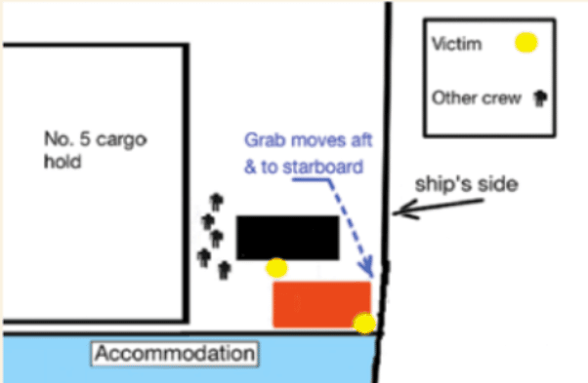
Để ngăn ngừa hư hỏng cho gầu ngoạm và cho tàu, thuyền viên được lệnh chằng buộc bổ sung. Trong khi các thuyền viên đang chằng buộc gầu ngoạm (vị trí gầu ngoạm màu đen trong sơ đồ) thì một con sóng lớn tràn lên boong, đẩy chiếc gầu ngoạm lùi về phía lái và sang mạn phải.
Khi sóng tràn lên boong, phần lớn thuyền viên đã tìm chỗ trú ẩn ở gần mép quầy miệng hầm hàng, nhưng một thuyền viên đã bị kẹt và bị đè giữa gầu ngoạm và kết cấu tàu (vị trí gầu ngoạm dịch chuyển được thể hiện bằng màu đỏ trong sơ đồ). Trong khi một số thuyền viên khác chỉ bị thương tích nhẹ, thì nạn nhân bị đè sau đó được xác nhận đã tử vong.
Bài học kinh nghiệm
- Nhìn lại thì mọi việc luôn rõ ràng. Trong trường hợp này, gầu ngoạm được cố định bằng dây đai và pa lăng xích, nhưng không có khung hoặc kết cấu hàn cố định trên boong. Với kích thước và trọng lượng lớn của gầu ngoạm, cùng với khó khăn trong việc tạo các điểm chằng buộc phù hợp trên boong một cách tạm thời, cách làm này là thiếu an toàn.
- Trước khi cử thuyền viên làm việc trên boong trong thời tiết xấu, cần xem xét đầy đủ mọi phương án, bao gồm nhưng không giới hạn ở:
  - Chuyển hướng tàu đến khu vực kín gió hơn,
  - Thay đổi hướng đi và tốc độ để giảm sóng vục lên boong,
  - Lập kế hoạch bố trí vị trí của từng thuyền viên và quy trình làm việc, tránh để có người rơi vào vị trí nguy hiểm.
- Xuồng cứu sinh bị rơi – một người thiệt mạng
Trên một tàu chở khách, hai thuyền viên đang chuẩn bị hạ xuồng cứu sinh để thực tập. Cửa xuồng đã được mở và hai chốt khóa được lắp vào đúng vị trí quy định. Xuồng cứu sinh được nhấc nhẹ khỏi vị trí cất giữ để có thể tháo các dây chằng cố định phía mũi và phía lái. Cần nhả dây chằng phía lái được một thuyền viên thao tác và dây chằng phía lái được tháo ra bình thường.
Thuyền viên còn lại đang ngắt cáp cấp điện sạc ắc quy và kiểm tra động cơ để sẵn sàng khởi động. Bằng cách nào đó, cả hai thuyền viên này đều quên cần nhả dây chằng phía mũi. Cần này vẫn ở vị trí khóa, do đó phần mũi của xuồng vẫn bị giữ cố định.
Không lâu sau, các thuyền viên khác đến hỗ trợ việc hạ xuồng: 5 người lên xuồng và 1 người phụ trách hạ xuồng. Thuyền viên phụ trách hạ xuồng không kiểm tra bằng trực quan phần mũi của xuồng. Anh ta nhả phanh tời, và phần lái của xuồng lập tức bắt đầu hạ xuống, trong khi phần mũi vẫn bị khóa trong ray dẫn hướng bởi dây chằng phía mũi. Xuồng cứu sinh bị mất ổn định và nghiêng mạnh về phía sau.
Dưới tác động kết hợp của góc nghiêng quá lớn và trọng lượng, phần mũi của xuồng bật ra khỏi ray dẫn hướng và móc dài trước mũi (forward long link) tuột khỏi móc nhả. Chiếc xuồng chúi mạnh về phía trước, tạo ra sự mất cân bằng mới. Tiếp đó, móc dài sau lái (aft long link) cũng tuột khỏi móc của nó, làm gãy chốt hãm. Chiếc xuồng cứu sinh rơi xuống biển với góc chúi về phía mũi.
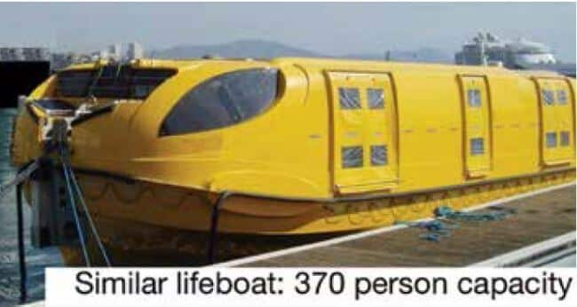
Do lực va chạm rất lớn, thuyền viên đứng tại vị trí móc trước (forward hook-man) đã tử vong. Hai thuyền viên khác bị thương nặng và hai người nữa bị thương nhẹ.
Bài học kinh nghiệm
- Tai nạn liên quan đến xuồng cứu sinh vẫn tiếp tục xảy ra, mặc dù đã có các thiết bị với cơ chế phòng vệ bổ sung nhằm ngăn ngừa rơi xuồng. Sai sót của con người vẫn là yếu tố đóng góp chính trong các tai nạn liến quan đến xuồng cứu sinh.
- Khi thực hiện thao tác hạ xuồng cứu sinh, việc tuân thủ nghiêm ngặt các quy trình là hết sức quan trọng.
- Nếu tổ hạ xuồng thực hiện kiểm tra chéo các bước trong quy trình thì khả năng phát hiện ra sai sót trước khi hậu quả nghiêm trọng xảy ra sẽ cao hơn.
- Cháy hàng hóa – Mất 10 ngày để dập tắt lửa
Một tàu chở hàng bách hóa được xếp đầy gỗ xẻ, đóng thành kiện bọc nhựa, cả trong hầm hàng và trên boong.
Khi tàu rời cầu từ cảng xếp hàng, nhân viên bắt dây (linesman) phát hiện rằng một dây điện dài nối giữa tàu và cầu cảng vẫn chưa được ngắt kết nối. Thuyền viên ở boong mũi đã báo cho buồng lái, nhưng lúc đó tàu đã bắt đầu rời cầu, nên không thể ngăn được việc dây điện này bị đứt.
Khi hoa tiêu rời tàu, ông nhìn thấy một đoạn dây điện dài vài mét đang treo dọc theo mạn tàu. Dây điện này không được kiểm tra sau khi tàu rời cầu. Trong suốt hành trình sau đó, không ghi nhận bất thường nào. Tàu neo tại một cảng để tiếp nhiên liệu từ xà lan tiếp nhiên liệu. Ngay sau khi việc tiếp nhiên liệu bắt đầu, thuyền viên trên xà lan ngửi thấy mùi khói, rồi phát hiện ngọn lửa bốc lên từ hàng hóa trên boong của con tàu chở hàng bách hóa, phía mạn trái, gần mũi tàu.

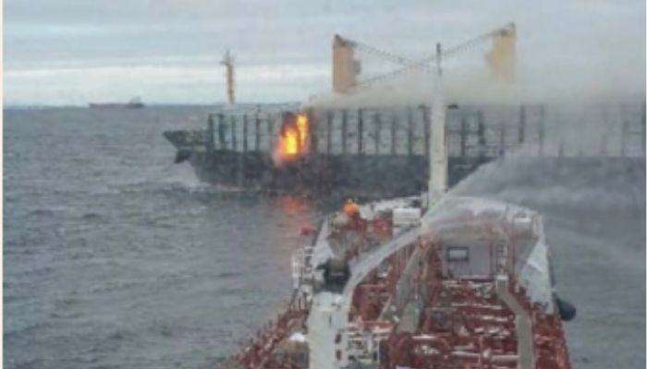
Họ lập tức thông báo cho thuyền viên trên tàu và việc tiếp nhiên liệu được dừng lại. Xà lan tiếp nhiên liệu tách khỏi tàu và di chuyển ra xa. Sau đó, thuyền viên trên xà lan kích hoạt súng bắn nước và lại gần tàu nhằm cố gắng dập lửa.
Trong khi đó, thuyền viên trên tàu cũng nỗ lực dập cháy bằng thiết bị chữa cháy của chính con tàu. Các tàu kéo và xuồng nhỏ khác cũng đến hỗ trợ chữa cháy, nhưng mọi nỗ lực đều không thành công.
Bằng động lực của chính mình và có tàu kéo hỗ trợ, tàu chở hàng bách hóa được đưa vào một cảng lánh nạn sau 7 ngày kể từ khi đám cháy được phát hiện lần đầu. Cuối cùng, ba ngày sau khi tàu cập cảng, tức là tròn 10 ngày kể từ khi phát hiện cháy, đám cháy mới được tuyên bố là đã dập tắt hoàn toàn.
Cuộc điều tra chính thức kết luận, trong số các phát hiện khác, rằng dây điện nối bờ bị đứt khi tàu rời cầu có khả năng vẫn đang mang điện tại thời điểm đám cháy bắt đầu.
Mặc dù aptomat (circuit breaker) thường ngắt rất nhanh khi có kết nối kim loại trực tiếp giữa hai dây dẫn, nhưng nếu dòng điện đi qua hồ quang điện và các dây dẫn có trở kháng lớn (điện trở cao), thì cường độ dòng điện có thể quá thấp để làm aptomat tự ngắt.
Do đó, rất có khả năng một hồ quang điện đã tiếp xúc với lớp bao bọc nhựa hoặc gỗ và cuối cùng đã gây cháy hàng hóa.
Bài học kinh nghiệm
- Bất kỳ tình huống nào có khả năng làm lộ các mạch điện hoặc dây dẫn đang “mang điện” đều phải được khắc phục trong thời gian ngắn nhất.
- Công tác xử lý vụ cháy tàu này là một trong những chiến dịch quy mô và phức tạp nhất trong thời kỳ hiện đại tại Thụy Điển. Cuộc điều tra cho thấy nhiều cơ quan có trách nhiệm chồng chéo cần phải phối hợp với nhau nhưng chưa có các quy trình được thiết lập sẵn trước tình huống khẩn cấp.
- Công tác quản lý các tàu cần được hỗ trợ phải vững chắc và hiệu quả. Việc lập kế hoạch trước cho mọi tình huống khẩn cấp cần được thực hiện bởi nhiều cơ quan liên quan, bao gồm cấp địa phương, thành phố và trung ương.

Công việc nóng dẫn đến hỏa hoạn trong hầm hàng của tàu
Để chuẩn bị cho công việc nóng do nhân công trên bờ thực hiện, thuyền viên đã bố trí trong hầm hàng ba vòi chữa cháy, hai bình chữa cháy bằng bột khô và một số chăn chữa cháy.
Khi công việc cắt bằng khí bắt đầu, không có người trực canh hỏa hoạn (fire watch) nào được bố trí tại khu vực làm công việc nóng bên trong hầm hàng. Một tấm bạt đã bắt lửa, và công nhân trên bờ phát tín hiệu báo động. Không có thuyền viên nào ở trong hầm, và không có nỗ lực nào nhằm sử dụng bình chữa cháy hay các thiết bị chữa cháy khác đã được chuẩn bị sẵn.
Thuyền phó nhất nhìn thấy khói bốc lên từ hầm hàng số 1. Anh phát báo động, đồng thời thông báo cho Thuyền trưởng qua bộ đàm cầm tay. Thuyền trưởng lập tức lên buồng lái và thông báo cho các cơ quan chức năng trên bờ. Ông cũng thông báo cho đại lý địa phương của tàu, rồi rời buồng lái để điều phối công tác chữa cháy trên boong. Cả hai bơm cứu hỏa của tàu lúc này đã được khởi động.
Bài học kinh nghiệm
Khi tiến hành công việc nóng trên tàu, cả thuyền viên lẫn nhân công trên bờ đều không xem xét đầy đủ hoặc không giảm thiểu đúng mức nguy cơ cháy. Không phải tất cả các biện pháp phòng ngừa được liệt kê trong giấy phép công việc nóng của tàu đều được thực hiện, và giấy phép cũng không được hoàn tất đúng cách. Tương tự, không phải tất cả các biện pháp nêu trong phân tích an toàn công việc (JSA) của nhóm nhân công bờ đều được áp dụng.
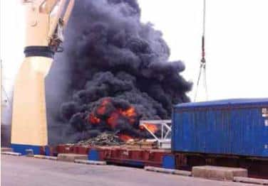
Ngoài ra, không có cuộc họp toolbox nào được tổ chức để thảo luận về công việc và các rủi ro, xác định vai trò, trách nhiệm, cũng như hành động cần thực hiện trong trường hợp xảy ra cháy.
Do đánh giá rủi ro không đầy đủ, không có người canh lửa, không có thuyền viên hiện diện tại khu vực công việc nóng, và nhân công bờ không hiểu rõ các hành động cần thực hiện khi xảy ra cháy. Hậu quả là không có hành động chữa cháy ngay lập tức bằng bình chữa cháy và các thiết bị chữa cháy khác, dẫn đến đám cháy lan rộng hơn và mất nhiều thời gian hơn để khống chế.
Thuyền phó nhất đã xuống hầm hàng với một bình chữa cháy, nhưng khi vào đến phần hầm dưới, anh thấy tấm bạt đang cháy dữ dội và tạo ra khói dày đặc, nên nhanh chóng rời khỏi hầm hàng. Thuyền viên đứng sẵn sàng trên boong chính với các vòi chữa cháy đã được cấp áp lực. Không lâu sau đó, đám cháy đã cháy thủng các ống dẫn oxy–axetylen bị để lại trên boong giữa (tween deck); khí axetylen bốc cháy, tạo ra một quả cầu lửa và khói đen dày đặc. Thuyền trưởng ra lệnh cho thuyền viên phun nước làm mát ranh giới xung quanh hàng hóa liền kề đám cháy, đồng thời kiểm tra và đảm bảo các chai oxy và axetylen đã được khóa lại.
Ngay sau khi báo động được phát ra, thuyền viên trên tàu đã tham gia chữa cháy bằng vòi cứu hỏa và làm mát ranh giới của hầm. Không lâu sau đó, nhiều tàu kéo trong cảng cũng tham gia làm mát ranh giới xung quanh. Với sự hỗ trợ của lực lượng cứu hỏa trên bờ, đám cháy đã được dập tắt, và thuyền viên bắt đầu kiểm tra các khoang liền kề hầm số 1 để tìm ra điểm nóng và nguy cơ cháy. Không phát hiện điểm nóng nào, và một chế độ canh lửa toàn hầm hàng và các khoang lân cận đã được thiết lập.
- Nhầm lẫn trong thông tin liên lạc dẫn đến va chạm tàu
Lúc rạng sáng (khoảng 02:00), một tàu chở dầu đang đầy hàng rời cảng với tốc độ khoảng 9 knot. Hoa tiêu rời tàu sớm hơn điểm rời hoa tiêu thông thường khoảng 6 liên, nhằm rời tàu trong vùng nước được che chắn tốt hơn. Thuyền trưởng, người đang quan sát việc chuyển hoa tiêu từ buồng lái, sau đó nhận quyền điều khiển tàu với một thủy thủ lái đứng lái. Thuyền trưởng nhận thấy một chiếc phà ro-ro đang vào cảng đang lại gần tàu minh nhanh hơn dự kiến, với tốc độ khoảng 20 knot.
Khi hai tàu còn cách nhau khoảng 7 liên, Thuyền trưởng liên lạc với chiếc phà qua VHF và đề nghị cho hai tàu tránh nhau mạn phải đối nhau (starboard to starboard). Sĩ quan trực ca (OOW) trên phà, có thể đã nghĩ rằng trên tàu chở dầu vẫn còn hoa tiêu nên đã từ chối – nhưng trả lời bằng một ngôn ngữ mà Thuyền trưởng tàu chở dầu không hiểu. Với tốc độ tiếp cận gần 29 knot, lúc này hai tàu chỉ còn cách nhau khoảng 90 giây.
Tổ buồng lái của cả hai tàu vẫn liên lạc qua VHF, nhưng mỗi bên lại hình thành một cách hiểu khác nhau về việc tránh nhau sẽ được thực hiện như thế nào. Thuyền trưởng tàu chở dầu rời cảng thì tin rằng đã thống nhất là tránh nhau mạn phải đối nhau. Tuy nhiên, trên phà ro-ro đang vào cảng, OOW lại dự định cho hai tàu tránh nhau theo thông lệ mạn trái đối nhau (port to port). Anh ta yêu cầu điều này qua VHF nhưng không nhận được phản hồi từ tàu chở dầu.
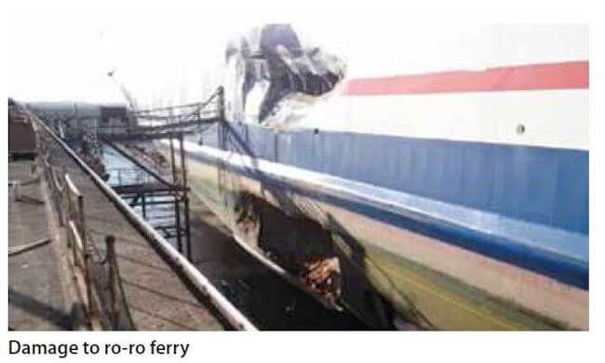
Khoảng 30 giây trước khi va chạm, Dịch vụ điều phối giao thông tàu (VTS) đã can thiệp cảnh báo cả hai tàu rằng tình huống đang trở nên nguy hiểm, nhưng không nhận được phản hồi. Khi tàu chở dầu bắt đầu quay mũi sang trái để tạo thêm khoảng trống cho phương án tránh nhau mà Thuyền trưởng tin là mạn phải đối nhau, thì rõ ràng là hai tàu sẽ va chạm nhau. Thuyền trưởng tàu chở dầu cho máy chạy lùi (astern), nhưng va chạm vẫn xảy ra.
Một trong những khuyến nghị của cuộc điều tra tai nạn nêu rõ rằng Cơ quan Hàng hải Thụy Điển cần “đảm bảo công tác hoa tiêu được thực hiện trong các khu vực đã được quy định theo các quy định hiện hành”.
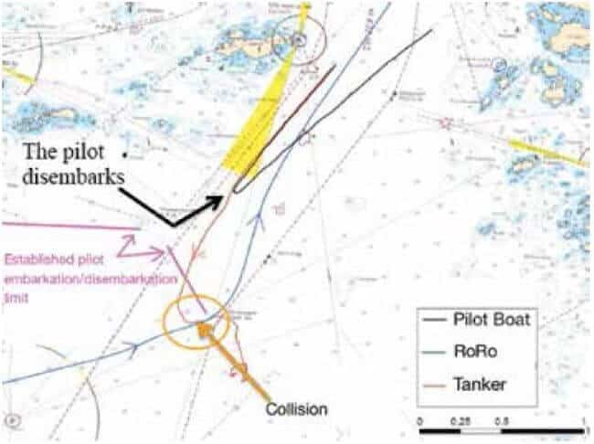
Bài học kinh nghiệm
- Thông tin liên lạc giữa các tổ buồng lái phải được thực hiện đủ sớm, rõ ràng và không mơ hồ, đặc biệt là khi liên quan đến việc sai lệch so với Quy tắc Phòng ngừa Đâm va (COLREG).
- Cách làm tốt là nhắc lại thông điệp đã nhận và yêu cầu bên gửi xác nhận.
- Làm nhiều việc cùng một lúc là không an toàn; trong trường hợp này, Thuyền trưởng vừa làm người cảnh giới duy nhất vừa điều động tàu trong khi hoa tiêu rời tàu. Sự tập trung vào việc chuyển hoa tiêu đã khiến nhận thức tình huống hàng hải không đầy đủ.
- Báo cáo chính thức cho biết sĩ quan trên cả hai tàu có khả năng bị ảnh hưởng bởi mệt mỏi. Mệt mỏi là yếu tố tiềm ẩn, nguy hiểm và thường bị bỏ qua trong các tai nạn.
---------------------------------------

